2025- Год 80-летия Победы в Великой Отечественной войне
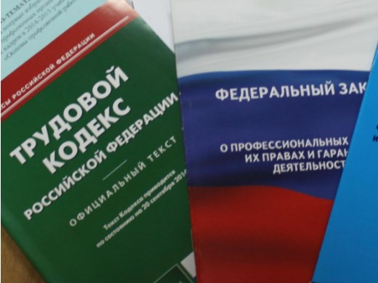Правовая инспекция труда Профсоюза | КАЛУЖСКАЯ ОБЛАСТНАЯ ОРГАНИЗАЦИЯ  ОБЩЕРОССИЙСКОГО ПРОФСОЮЗА ОБРАЗОВАНИЯ  https://www.eseur.ru/kaluga/  Информационный листок №4  Внесение изменений в статьи ТК РФ: 158.1- просроченная задолженность, ст. 51- повышен статус соглашений.

Федеральный закон от 8 августа 2024 г. N 268-ФЗ
C 1 марта 2025 г. ТК РФ будет дополнен новой статьей (158.1) о ключевых направлениях противодействия формированию просроченной задолженности по зарплате в России. Речь идет о:
- профилактических мерах по недопущению просроченной задолженности, мониторинге такой задолженности;
- привлечении к ответственности за нарушение сроков выплаты зарплаты;
- содействии реализации мероприятий по погашению просроченной задолженности по зарплате;
-проведении разъяснительной работы с участием сторон социального партнерства по обеспечению трудовых прав работников.
Противодействием формированию просроченной задолженности будут заниматься федеральные или региональные органы исполнительной власти и органы местного самоуправления при участии государственных внебюджетных фондов, профсоюзов, работодателей и их объединений. Для координации такой деятельности предусмотрено создание межведомственных комиссий субъектов РФ по противодействию формирования просроченной задолженности по зарплате.
Кроме того, с 1 марта 2025 г. повышается статус соглашений между сторонами социального партнерства и вводится федеральный государственный контроль за их исполнением: - статья 51 ТК РФ дополнена положениями о том, что контроль за соблюдением работодателем обязательств перед работниками по соглашению в части обязанностей работодателя, установленных в соответствии с частями первой, третьей и четвертой ТК РФ, осуществляется также в рамках федерального государственного контроля (надзора) за соблюдением трудового законодательства и иных нормативных правовых актов, содержащих нормы трудового права. Корреспондирующая поправка вносится в часть вторую ст. 353 ТК РФ и вступает в силу уже с 1 сентября;
- часть вторая ст. 51 ТК РФ конкретизируется в части того, что порядок осуществления сторонами контроля устанавливается самими сторонами, и такой порядок может быть также предусмотрен соглашением, коллективным договором.

Калужская областная организация Профсоюза работников народного образования и науки РФ

Тел.факс: 57-64-69, prokaluga40@mail.ru
Калуга, февраль, 2025
https://www.eseur.ru/kaluga/

